Visma Samhandling Arkiv



Oppdatert den 23.04.2018

Innhold
1.0 Om Visma Samhandling Arkiv 4
1.1 Arkivering i VSArkiv 4
1.2 Strukturering i arkivet 4
2.0 Innlogging 5
2.1 Endre passord 6
2.2 Captcha 6
2.3 To faset pålogging i Saasmiljø 6
3.0 Administrasjon av VSArkiv 7
3.1 Opprette og vedlikeholde hovedarkiv 7
3.1.0 Feltforklaring - arkiv 8
3.2 Opprette og vedlikeholde arkivdel 9
3.2.0 Feltforklaring – arkivdel 10
3.3. Opprette og vedlikeholde klassifikasjonssystem 13
3.3.0 Feltforklaring – klassifikasjonssystem 14
3.4 Opprette ansatt som bruker av VSArkiv, tildel rolle og passord 16
3.4.0 Endre passord og legge til rolletilgang 17
3.4.1 Tilgangsstyring 17
3.5 Endringslogg 18
3.6 Sporingslogg 19
3.7 Fagsystem konfigurasjon 20
3.8 Feltforklaring – konfigurere SvarUt i Visma Samhandling Arkiv 21
3.9 Konfigurering av SvarUt i fagsystem 22
3.10 KS SvarUt Web 23
3.10.0 KS SvarUt - forsendelser 23
4.0 Saksbehandling i fagsystem, se vedlegg 24
5.0 Søk i arkivinnhold 24
5.1 Funksjoner i arkivdel 25
5.2 Visning mapper 26
5.2.0 Visning mapper, detaljert 26
5.2.1 Endringer i dossiermappe 27
5.2.2 Detaljert visning av mappe 28
6.0 Søkefunksjoner i VSArkiv 29
6.1 Registreringer 29
6.2 Mappe 29
6.3 Fritekstsøk 29
6.4 Manøvrere mellom arkiverte dokumenter i en dossiermappe 30
6.5 Ikke arkiverte dokumenter 31
7.0 Tvinge avslutting av en arkivdel 32
7.1 Rydde i arkivservicen mellom fagsystem og VSA 32
7.2 Tvinge avslutning av alle mapper i en arkivdel 32
8.0 Tillegg, beskrivelse periodisering og deponering 33
8.1 Filene i en avleveringspakke 33
9.0 Forberedelser før periodisering utføres 34
9.1 Manuelt avslutte dossiermapper i akrivkjernen 34
9.2 Periodisering 35
10.0 Deponering 38
10.1 Visning av gjennomført deponering 39
10.2 Merk som avlevert 40
11.0 Avslutt alle mapper 41
11.1 Avslutt arkivdel 41

1.0 Om Visma Samhandling Arkiv
Visma opplever stadig sterkere krav fra kommuner om arkivering for fagsystemene i sikker sone. Dette med bakgrunn i at kommunene ønsker å støtte myndighetskrav i tilknytning til arkivering og avlevering til arkivdepot. Den nye arkivstandarden – Noark 5 – har aktualisert dette ytterligere.
Noark arkivering muliggjør effektivisering gjennom å kvitte seg med papiret og bli helelektronisk gjennom hele verdikjeden.
Noark pålegger offentlige organ å arkivere dokumentene sine, sammen med opplysninger om den sammenhengen dokumentet inngår i. I tillegg foreligger bestemmelser om hvordan opplysninger og dokumenter i ett datasystem skal kunne transporteres over til nye systemer, uten at innholdet går tapt, kan manipuleres eller forringes. Det foreligger også bestemmelser om hvordan dokumentene skal overføres til arkivdepot.
Det er viktig å vite at Noark standardene til og med Noark4, var saksbehandling og arkivering knyttet sammen, mens det i Noark5 kun er en ren arkivkjerne som kobles mot det eller de fagsystemer hvor man gjør saksbehandlingen.

1.1 Arkivering i VSArkiv
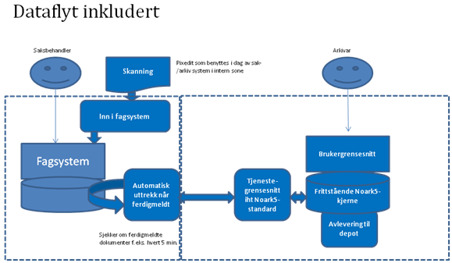

1.2 Strukturering i arkivet
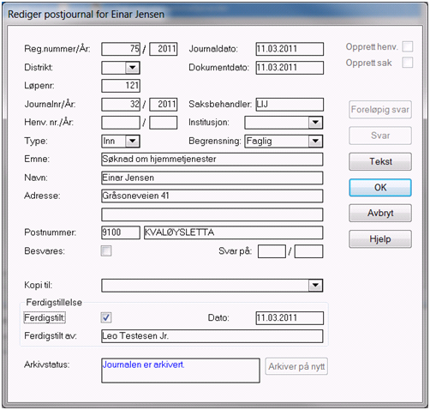
Arkivdel Profil
Arkivdel Profil
Arkivdel Profil
Arkivdel Profil
Arkiv i sikker sone
Arkivdel Profil
Mappe
«løpenr» 121
Dokument
Sak
Ett arkiv i sikker sone
En arkivdel pr fagsystem
En arkivmappe pr «bruker» m/fnr som arkivnøkkel
Enkeltdokument ikke tilknyttet en sak som journalpost
Alle dokument til en sak i saksmappe
«Journal-notat»
Arkivverdige journalnotat som «registrering»
Sakstype som sekundær arkivnøkkel

2.0 Innlogging
Arkivdel
Profil

VSArkiv startes i en nettleser for eksempel via en link eller et ikon man har i arbeidsflaten hvor programmer en vanligvis bruker ligger. Alle som skal bruke VSArkiv opprettes som bruker med eget passord og tildeles en roll (som styrer rettighetene du får i VSArkiv), se senere.

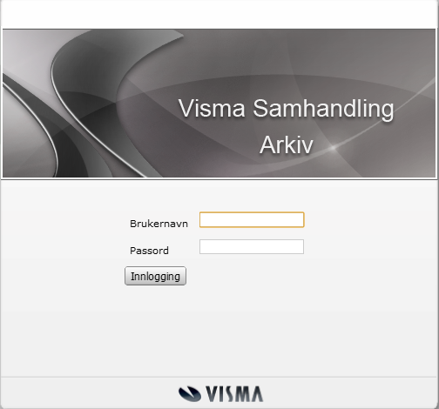

Etter innlogging kommer du til bildet som viser forsiden i VSArkiv.
22
1
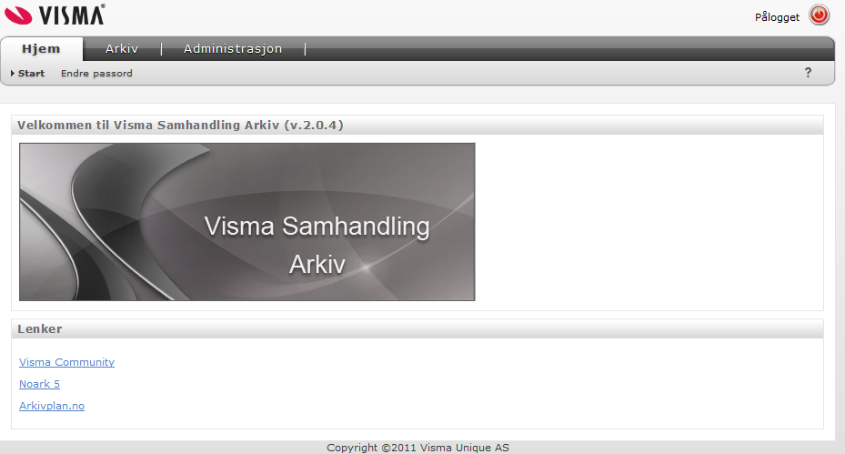
3
- Skillekortalternativ; Hjem, arkiv og administrasjon.
- Viser om du er pålogget, klikk på rød sirkel for å logge ut av VSArkiv.
- Lenker til relevante webområder og kundestøtte, fagforum.

2.1 Endre passord
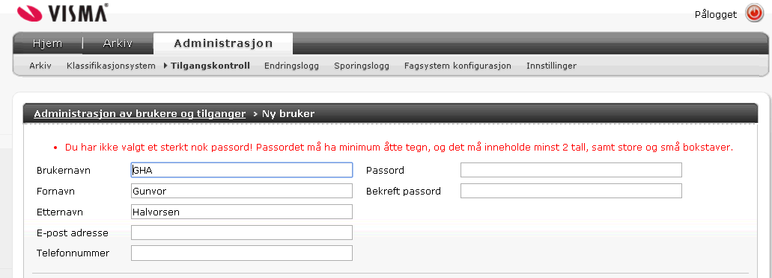
Ved endring av passord stilles det krav til passordets styrke. Det må være minst åtte tegn, både store og små bokstaver og inneholde minst 2 tall. Se rød skrift i bildet.

2.2 Captcha
I versjon 2.0 av Visma Samhandling Arkiv, er tilpasning til pålogging til Saas-miljø implementert (skyløsninger). Dersom du innenfor en gitt tidsramme logger deg på med feil brukernavn og/eller passord, må du bekrefte at du er et menneske og ikke en maskin (hacking), ved å taste inn et navn som vises i et bilde.

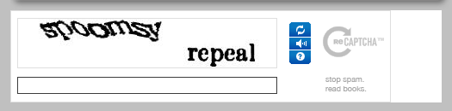

Klarer du ikke lese ordet/ordene, bruker du knappen for å få et nytt ord.

2.3 To faset pålogging i Saasmiljø
I Saasmiljø kreves pålogging med pinkode i tillegg til pålogging med brukernavn og passord. Email og mobilnummer må oppgis i tilgangsadministrasjon for hver bruker. Bruker velger selv om pinkode skal motas per email eller mobil.

3.0 Administrasjon av VSArkiv
Under skillekortet Administrasjon finner du undermenyer som gir en muligheten til å tilrettelegge VSArkiv slik man ønsker det for sin kommune. Her oppretter du arkiv og arkivdeler, brukere med rettigheter og sporer endringer.

3.1 Opprette og vedlikeholde hovedarkiv
Først må man opprette det eller de Hovedarkiv man ønsker å bruke (antagelig er det nok med et hovedarkiv). I utgangspunktet er VSArkiv laget slik at for lukket sone kan man bruke et felles hovedarkiv, som vist i bildet vises/velges dette i linje

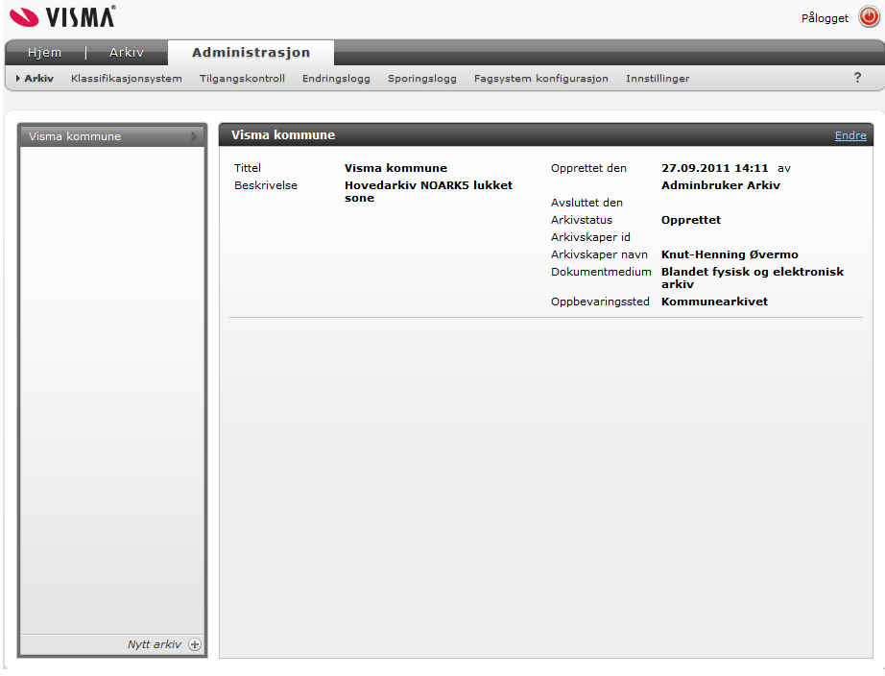
5
4
2
3
1

- Meny som gir tilgang til oppretting/vedlikehold av hovedarkiv.
- Viser opprettet hovedarkiv.
- Valg for endring/vedlikehold av registrert hovedarkiv, har du mer enn et hovedarkiv må du merke det arkivet du vil endre/korrigere.
- Valg for å opprette nytt arkiv.
- Detaljert informasjon om opprettet arkiv.

3.1.0 Feltforklaring - arkiv

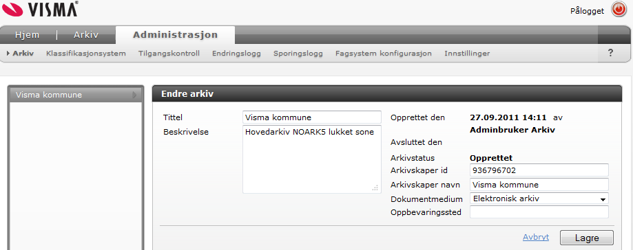

Tittel | I feltet navner du arkivet, dette er feltet du vil se når du senere skal velge arkiv du skal arbeid med.
Beskrivelse | Fritekstfelt for beskrivelse av arkivet. Feltet er ikke obligatorisk.
Opprettet den | Dato og klokkeslett for opprettelse av arkiv, navn på den som opprettet arkivet vil også vises.
Avsluttet den | Dato og klokkeslett for avslutning av arkiv, navn på den som opprettet arkivet vil også vises.  Normalt vil ikke et arkiv fremstå som avsluttet. Skjer kun dersom kommunen velger å endre arkivstrukturen knyttet til antall (hoved)arkiv, eller slutter å benytte VSArkiv mot sine fagsystem.
Arkivstatus | Viser arkivets status.  Gyldige verdier i henhold til Noark5 er Opprettet eller Avsluttet.
Arkivskaper id | Kan være organisasjonsnummer (Brønnøysundregistrene) eller annen identifikasjon avtalt med arkivdepotet.
Arkivskaper navn | Navn på organisasjon som har opprettet arkivet.  NB! Viktig å angi dette fordi informasjonen blir avlevert til arkivdepot.
Dokumentmedium | Angivelse av om arkivenheten inneholder elektroniske dokumenter eller en blanding av fysiske og elektroniske dokumenter.  Når all inngående korrespondanse blir skannet inn i fagsystemet koblet til arkivet, kan dokumentmedium settes til Elektronisk arkiv.
Oppbevaringssted | Dersom Blandet fysisk og elektronisk arkiv er valgt som dokumentasjonsmedium, kan man angi stedet hvor de fysiske dokumentene oppbevares. Kan være angivelse av rom, hylle, skap osv. Dersom Elektronisk arkiv velges, skal oppbevaringssted stå blankt. Dere får en melding dersom dere prøver å lagre oppbevaringssted for et elektronisk arkiv.  Både dokumentmedium og oppbevaringssted arves ned til arkivdel, og kan endres for en arkivdel.

3.2 Opprette og vedlikeholde arkivdel
Et arkiv må inneholde en eller flere arkivdeler, og arkivering fra fagsystem skjer alltid til en arkivdel tilknyttet et arkiv.

Ved pålogging til VSA, skal du alltid komme inn i sist brukte arkivdel, dette gjelder også når du går fra administrasjonsmenyen til arkivet.
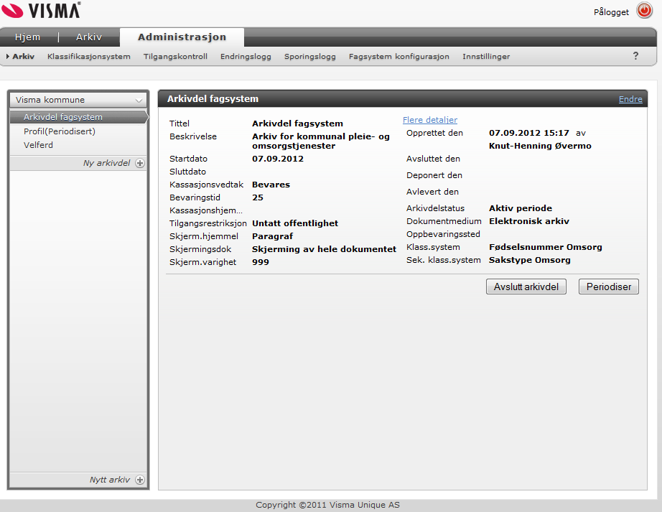
5
4
3
2
1

- Klikk på pilen bak navn på hovedarkiv.
- Under hovedarkiv navn, klikker du på plusstegnet for å opprette ny arkivdel.
- Marker en av arkivdelene som er opprettet og klikk på Endre, dette gir tilgang til å endre/redigere arkivdelens spesifikasjon.
- Knapper for å:
  - Avslutte arkivdel
  - Periodisere arkivdel
- Funksjonen brukes kun av tekniske konsulenter og den brukes når man skal opprette nytt arkiv.

3.2.0 Feltforklaring – arkivdel

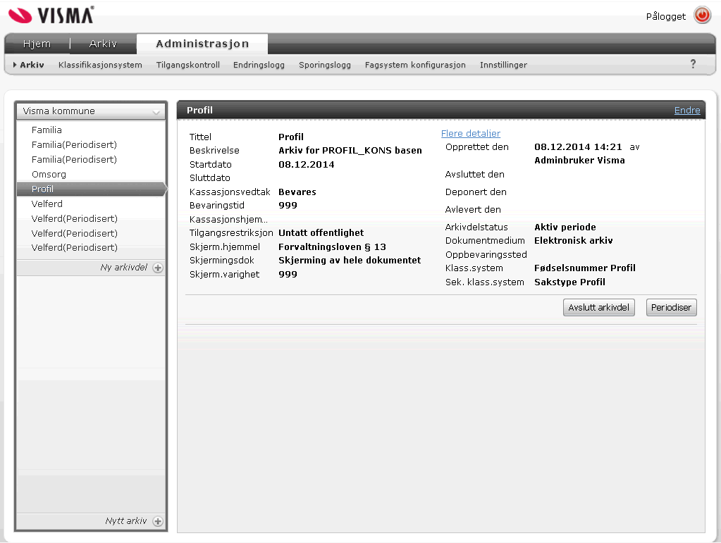

Tittel | I feltet navner du arkivdelen, dette er feltet du vil se når du senere skal velge arkivdel du skal arbeid med.  Dere står fritt til selv å bestemme navn på arkivdelen, for eksempel navnet på fagsystemet som arkivdelen er knyttet mot eller fagområdet (pleie- og omsorg).
Beskrivelse | Fritekstfelt for beskrivelse av arkivdelen. Feltet er ikke obligatorisk.
Opprettet den | Dato og klokkeslett for opprettelse av arkivdelen, navn på den som opprettet arkivdelen vil også vises.
Avsluttet den | Dato og klokkeslett for avslutning av arkivdel, navn på den som avsluttet arkivdelen vil også vises.  NB! Når en arkivdel periodiseres blir den automatisk merket som avsluttet.
Arkivstatus | Viser arkivdelens status.  Gyldige verdier er Aktiv periode eller Avsluttet periode, og verdiene settes automatisk ved opprettet eller avsluttet arkivdel.  Mykt periodeskille praktiseres i VSArkiv, og alle ikke avsluttede mapper blir med over til aktiv periode ved periodisering. Det vil si at en overlappingsperiode ville vært gjeldene bare når periodisering kjøres, og i dette tidsrommet (sekunder/minutter) blir både avsluttet og aktiv arkivdel sperret for arkivering.
Dokumentmedium | Arves fra tilknyttet arkiv. Kan endres med valgene: elektroniske dokumenter eller en blanding av fysiske og elektroniske dokumenter.
Oppbevaringssted | Arves fra tilknyttet arkiv. Kan endres for en arkivdel dersom Blandet fysisk og elektronisk arkiv er valgt som dokumentmedium. Angir stedet hvor de fysiske dokumentene oppbevares. Kan være angivelse av rom, hylle, skap og så videre.
Klassifikasjonssystem | NB! Klassifikasjonssystem må opprettes før arkivdel opprettes.  Ved opprettelse av ny arkivdel, må denne knyttes til eksisterende klassifikasjonssystem. Nedtrekks meny vil vise aktuelle klassifikasjonssystem. Vi anbefaler å opprette klassifikasjonssystem per arkivdel(fagområde).  Fødselsnummer benyttes som klassifikasjonssystem i VSArkiv.
Sek. klass. system | Vi anbefaler å opprette en sekundær klassifikasjon per arkivdel (fagområde). Sekundær klassifikasjon knyttes til arkivdel, du finner den ved under nedtrekks menyen for sekundær klassesystem.  Sakstype vil utgjøre sekundær klassifikasjon i VSArkiv.
Startdato | Dato for når arkivering fra fagsystemet starter mot arkivdelen. Ved periodisering vil denne bli samme dato som ny arkivdel ble opprettet.
Sluttdato | Dato for når arkivering fra fagsystemet til arkivdelen opphørte/sluttet. Ved periodisering vil denne bli samme dato som avsluttet dato.
Kassasjonsvedtak | Obligatoriske verdier:  - "Bevares"  - "Kasseres"  - "Vurderes senere"  Beskriver handling ved bevaringstid slutt  Standardverdi er satt til Bevare fordi i utgangspunktet skal alt i arkivkjernen bevares for ettertiden og avleveres til arkivdepot.  NB! Bevaring i VSArkiv arves ned i arkivstrukturen fra arkivdelen, og ikke fra klassifikasjonssystemet.
Bevaringstid | Antall år dokumentene som tilhører denne arkivdelen skal bevares. Tidspunktet for når bevaringstiden starter å løpe, vil vanligvis være når en mappe avsluttes. Men andre regler kan være aktuelle.  25 år ligger som standardverdi ved opprettelse av ny arkivdel. Denne verdien kan endres.
Kassasjonshjemmel | Angivelse for hjemmel for kassasjon. Hjemmel kan for eksempel være Riksarkivets bevarings- og kassasjonsvedtak.  Riksarkivet arbeider med gjennomgang av regelverk for bevaring i kommunal/offentlig virksomhet. Hjemmel for bevaring kan oppgis når nytt regelverk distribueres. Dagens regelverk henviser til gamle Koark -arkivnøkler og er utgått på dato.
Tilgangsrestriksjon | Angivelse av at dokumentene som tilhører arkivenheten ikke er offentlig tilgjengelig i henhold til offentlighetsloven eller av en annen grunn  Obligatorisk verdi:  - "Unntatt offentlighet"  I og med at arkivering til VSArkiv skjer i sikker sone, er unntatt offentligheten satt som standard verdi og kan ikke endres.
Skjermingshjemmel | Henvisning til hjemmel (paragraf) i offentlighetsloven eller andre. Sees i sammenheng med tilgangsrestriksjon.
Skjermingsdok | Skjerming av heledokumentet er kodet fordi dette er en arkivdel som inneholder personsensitive data.
Skjerm. varighet | Antall år skjermingen skal opprettholdes. Tidspunktet for når skjermingsvarigheten starter å løpe, vil vanligvis være når journalposten ble registrert, men det skal være mulig med andre regler.
Knapp  Avslutt arkivdel | Klikker du på knappen; avslutt arkivdel, får du spørsmål om du ønsker å avslutte denne arkivdelen, svarer du ja vil du avslutte arkivdelen, en dato angis, samt den som avsluttet arkivdelen.  Aktuelt dersom fagsystem ikke lenger skal arkiveres til VSArkiv. Ved periodiser til ny arkivdel blir denne arkivdelen automatisk merket som avsluttet.
Knapp  Periodiser | Klikker du på knappen; periodiser, får du spørsmål om du ønsker å periodisere denne arkivdelen, svarer du ja vil du periodisere arkivdelen, en dato angis, samt den som periodiserte arkivdelen  Denne arkivdelen avsluttes. Ny arkivdel opprettes med dagens dato for opprettet og pålogget bruker som opprettet av.  Mykt periodeskille” praktiseres, det vil si at alle ikke avsluttede mapper blir overført til ny arkivdel. Periodisert arkivdel inneholder dermed kun avsluttede mapper og saker, og kan deponeres til arkivdepot.
Knapp  Deponer | Når en arkivdel er periodisert får man velge knapp for deponer.  Ved deponering skjer følgende:  - Avleveringsuttrekk til arkivdepot produseres i henhold til Noark5-standard  - Dato og klokkeslett for deponert samt deponert av vises i arkivkjernen  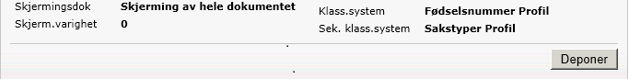
Knapp  Avlever | Når en arkivdel er deponert, får man velge knapp for avlever. Ved avlevering skjer følgende:  - Kontroll mot bevaringstid og avsluttet dato for arkivdelen.  - Får spørsmål om en vil produsere nytt uttrekk eller merke tidligere deponert uttrekk som avlevert. Dette skjer i samråd med arkivdepot.  - Dato og klokkeslett for avlever samt avlevert av vises i arkivdelen.
Knapp  Slett arkivdel | Når en arkivdel er avlevert, får man anledning til å slette arkivdelen. Arkivleder må selv avgjøre når og om avlevert arkivdel skal slettes fra arkivdelen.

3.3. Opprette og vedlikeholde klassifikasjonssystem

Alle klasser i et klassifikasjonssystem opprettes vanligvis når et arkivsystem tas i bruk. Men enkelte løsninger kan tillate at det opprettes nye klasser ved behov (mest aktuelt ved objektbasert klassifikasjon). Dette skjer i VSArkiv.

Ved personbasert klassifikasjonssystem, kan f.eks. fødselsnummer og navn utgjøre klasseID og tittel. (Fra kravspesifikasjon fra Riksarkivet, Vedlegg 1, Metadatakatalog, referanse nummer: M002).

Merk at klasseID er identisk med begrepene ordningsverdi og arkivkode i Noark 4.

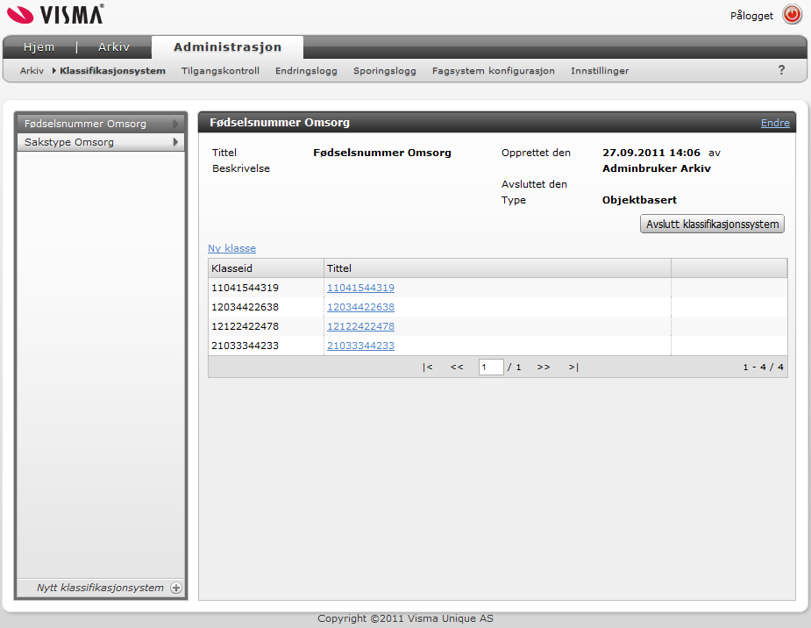
1
4
3
2

- Klikk på menyvalget klassifikasjonssystem for å velge registeret hvor du kan opprette/endre klassifikasjonssystem.
- Klikk på plusstegnet for å opprette ny klasse
- Merk klasse du vil endre/rediger og klikk på endre
- Merk klasse du vil avslutte og klikk på knappen Avslutt klassifikasjonssystem dersom du ønsker å avslutte klassifikasjonssystem.
NB Får ikke avsluttet dersom den er knyttet opp mot en arkivdel.

3.3.0 Feltforklaring – klassifikasjonssystem

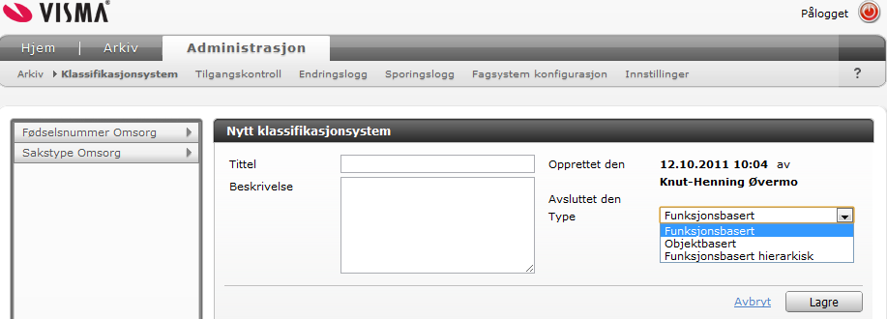

Tittel | Fritekstfelt, angi navn på klassen som skal brukes i arkivdelen, for eksempel personnummer Omsorg.  Vi anbefaler at det opprettes egne klassifikasjonssystem for primær klassifikasjon og sekundær klassifikasjon per arkivdel og for sitt fagsystem.
Beskrivelse | Fritekstfelt, beskrivelse av klassen som er valgt. Feltet er valgfritt å bruke.  Vi anbefaler at det likevel oppgis en utdypende beskrivelse av klassifikasjonssystemet som for eksempel om klassifikasjonssystemet er primært eller sekundært for fagsystemet/fagområdet.
Opprettet den | Angivelse av dato for opprettelse av klassen, navn på den som har opprettet klassen genereres automatisk i forhold til pålogging.
Avsluttet den | Dersom avsluttet vises dato for avslutning av klassifikasjonssystem, navn på den som har avsluttet genereres automatisk i forhold til pålogging.
Type | Det er ingen obligatoriske klassifikasjonstyper, i VSArkiv har du tre valg:  - Funksjonsbasert (emnebasert)  - Objektbasert (her objektets fødselsnummer)  - Funksjonsbasert hierarkisk (eksempelvis k-koder, benyttes ikke i VSArkiv).  Primært klassifikasjonssystem til en arkivdel opprettes med type objektbasert. For hvert nytt fødselsnummer som arkiveres fra fagsystemet til arkivkjernen vil fødselsnummer opprettes som klasse og vises under klassifikasjonssystemet.  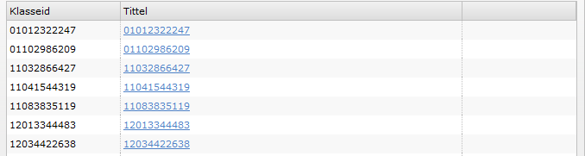  Vi har valgt å vise fødselsnummer også i tittelkolonnen for navn på grunn av sensitivitetshensyn i stedet.  Dersom en bruker i fagsystemet arkiveres med såkalt nødnummer/D-nummer (når fødselsnummer ikke er kjent), vil nødnummer/D-nummer bli opprettet som en klasse. Når bruker tildeles gyldig (endelig) fødselsnummer, opprettes dette som klasse i VSArkiv og mappen som ligger med gammelt fødselsnummer knyttes til ny mappe med gyldig fødselsnummer.  Dette er en av grunnene til at vi anbefaler egne klassifikasjonssystem per arkivdel for sitt fagsystem/fagområde, slik at vi unngår at endringer i fødselsnummer/klasse i profil (pleie- og omsorg) skal skape trøbbel for fødselsnummer/klasse til andre arkivdeler for sosial, barnevern og så videre.  Sekundær klassifikasjonssystem til en arkivdel opprettes med type funksjonsbasert. For hver ny sakstype som arkiveres fra fagsystemet til arkivkjernen vil sakstypen opprettes som klasse og vises under klassifikasjonssystemet.  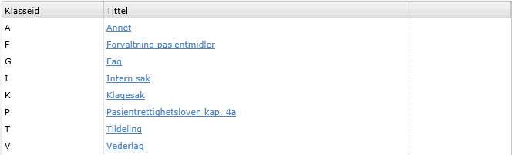  Vi anbefaler egne sekundære klassifikasjonssystem per arkivdel for sitt fagsystem/fagområde fordi de ulike fagsystemene har ulike sakstyper, og vi kan også oppleve samme klasse ID med ulik tittel i de ulike fagsystemene.
Knapp  Lagre | Lagre ved å klikke på lagreknappen

3.4 Opprette ansatt som bruker av VSArkiv, tildel rolle og passord

VSArkiv har predefinerte roller som gir definerte rettigheter på basis av rolle en bruker tildeles.

Arkivpersonell | Om rettigheter, se punkt 3.4.1 Tilgangsstyring
Arkivansvarlig | Om rettigheter, se punkt 3.4.1 Tilgangsstyring
ArkivSlette | Om rettigheter, se punkt 3.4.1 Tilgangsstyring
Systemadministrator | Om rettigheter, se punkt 3.4.1 Tilgangsstyring

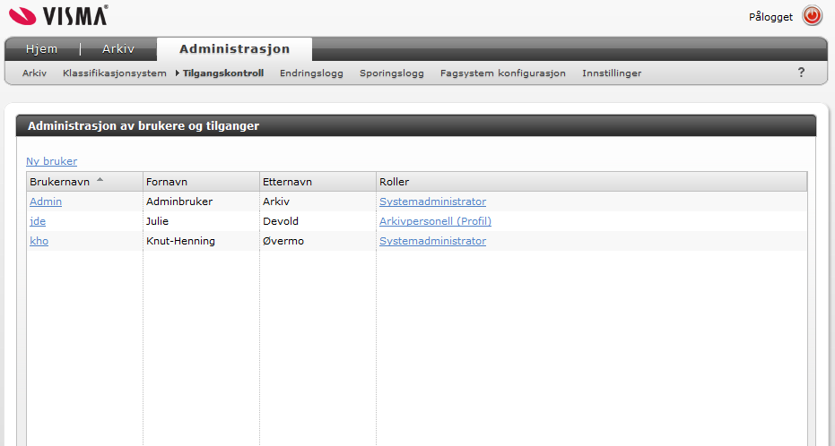
1

- Klikk for å starte registrering av ny arkivbruker

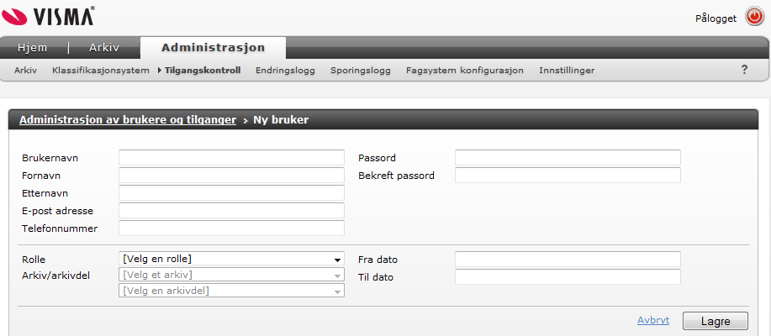

- Registrer brukernavn, for- og etternavn
- Angi e-postadresse (kun nødvendig ved pålogging på Saasmiljø)
- Angi mobilnummer (kun nødvendig ved pålogging på Saasmiljø)
- Angi rolle. En bruker kan defineres med tilgang til flere arkiv/arkivdeler og med forskjellige rolle for hvert arkiv/hver arkivdel
- Angi hvilket arkiv og hvilken/hvilke arkivdel(er) ansatte skal ha tilgang til
- Angi og bekreft passord
- Angi fra dato tilgang gjelder

3.4.0 Endre passord og legge til rolletilgang
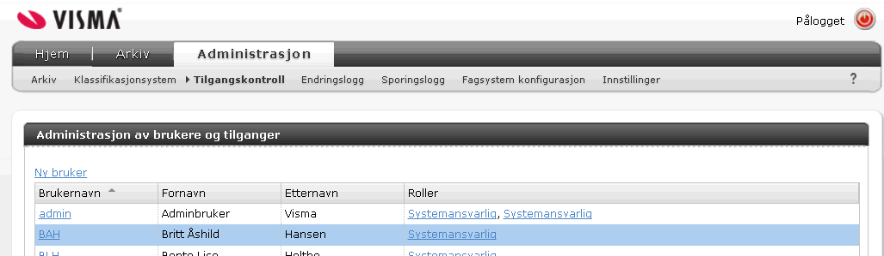
1
1

- Klikk på brukernavn

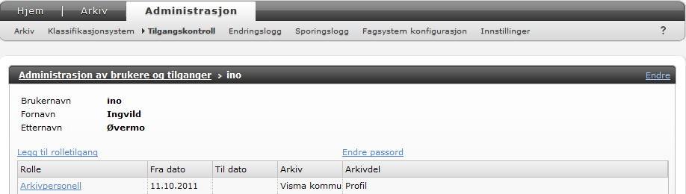
2
1
3
1

- Viser hvilken ansatt du har merket
- Klikk for å tildele/legge til ny rolle, velg ny rolle og hvilket arkiv og hvilken arkivdel rollen gjelder for
- Klikk på Endre passord
- Angi nytt passord (og gjenta passord) på vanlig måte

3.4.1 Tilgangsstyring
Rolle | Tilgang Menyvalg | Tilgang  Funksjoner | Rettigheter/”logging”
Systemadministrator | Administrasjon | “Alt” | “Alle”
 | Arkiv | Nytt arkiv
 |  | Arkiv | Endre – logge gammel og ny verdi
 |  | Ny arkivdel
 |  | Arkivdel | Endre – logge gammel og ny verdi
 |  | Periodiser | Logges
 |  | Deponere | “Som avlevere, men kan ikke kasseres” - logges
 |  | Avlevere | Logges
 |  | Kassere | “Kun avlevert arkivdel” - logges
 | Klassifikasjon | Nytt klassifikasjonssystem
 |  | Klassifikasjonssystem | Endre – logges
 | Tilgangskontroll | Ny bruker | “Velge fra felles brukeradm”
 |  | Knytte bruker til:  - arkiv  - arkivdel  - rolle i valgt arkivdel  - fra og evt. til dato | Samme bruker kan knyttes til flere arkiv, arkivdeler og roller innenfor en arkivdel.
 |  | Bruker | Endre – logges
 | Logg | Innhold logg | Lese
Arkivansvarlig | Arkiv | Arkiv og arkivdel med tilgang | Endre – logges
Arkivpersonale | Arkiv | Arkiv og arkivdel med tilgang | Lese
ArkivSlette | Arkiv | Arkiv og arkivdel med tilgang Tilleggsfunksjon for bruker med allerede tildelt rolle arkivansvarlig | Slette (høyeste tilgang) – logges Behandlingsregler for sletting beskrives i egen userstories.

3.5 Endringslogg

Endringsloggen er en funksjon for dokumentasjon av de endringer som gjøres i metadata. Når det gjøres en endring av metadata i en arkivert forekomst, skal endringen dokumenteres og synliggjøres i endringsloggen, dokumentasjon skal skje automatisk. Det skal også fremkomme hvem som har gjort endringen (se tabell nedenfor).

Hvilke endringer som skal logges er spesifisert i Norak5-standarden og endringsloggen blir også med til deponering/avlevering til arkivdepot.

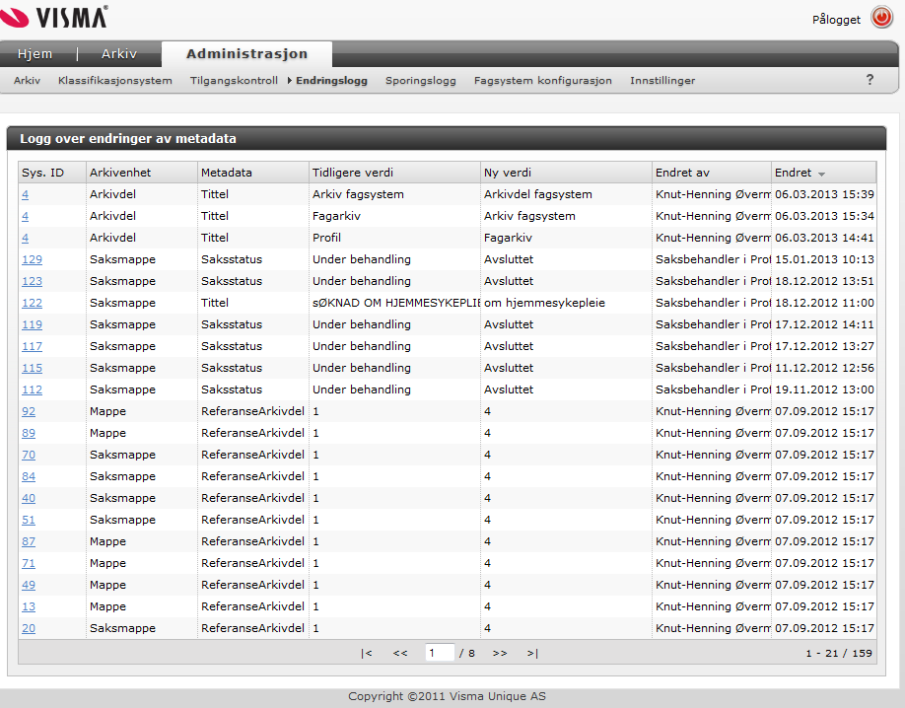

I endringsloggen finner man følgende kolonner:

System id | Ved å klikke på verdien som vises i kolonnen, får du overgang til det aktuelle elementet i arkivet. Det kan for eksempel være en dossiermappe, en journalpost eller et annet element. Dersom elementet ikke finnes, får du beskjed om dette.
Arkivenhet | Referanse til arkivenhet (systemID) som inneholder metadataelementer som ble endret
Metadata | Navn på metadataelementet som ble endret, registreres automatisk ved endring av metadata
Tidligere verdi | Innhold i metadataelementet før endring, registreres automatisk ved endring av metadata
Ny verdi | Det nye innholdet i metadataelementet, registreres automatisk ved endring av metadata
Endret av | Navn på person som foretok endring, registreres automatisk ved endring av metadata
Dato for endring | Dato og klokkeslett når et metadataelement ble endret, registreres automatisk ved endring av metadata

3.6 Sporingslogg

Hovedprinsippet, som i de fleste tilfeller er det mest hensiktsmessige, er å lagre sporingsinformasjonen som eksterne logger. En ekstern logg er automatiske registreringer som skrives til egne filer (eventuelt til egne databasestrukturer) utenfor Noark 5-løsningen. Loggen er normalt ikke tilgjengelig for alminnelige brukere i en ordinær brukssituasjon. Den brukes bare til revisjon og etterprøving.

Sporingsloggen ligger utenfor Noark5-standarden og blir ikke deponert/avlevert til arkivdepot.

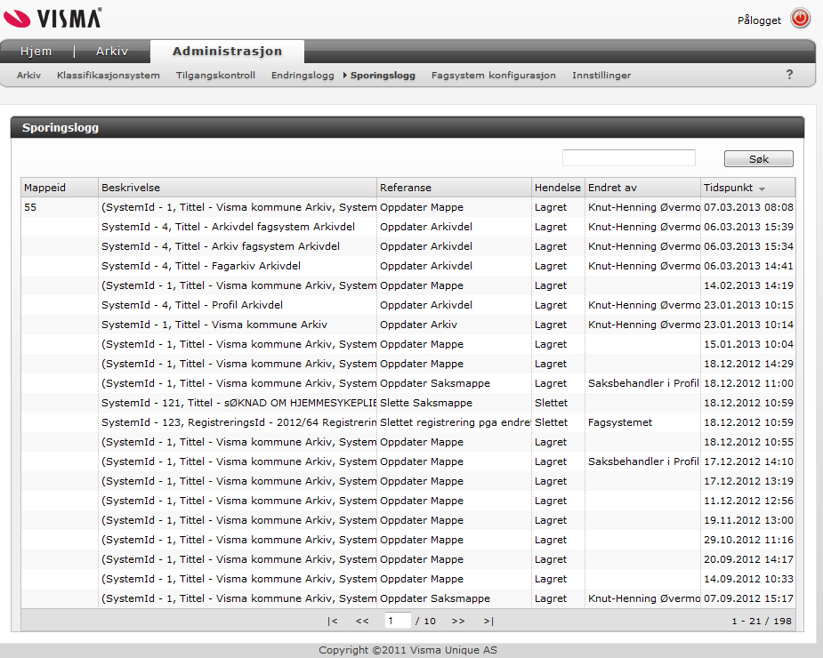

For alle hendelser som skal registreres, skal følgende opplysninger alltid logges:

- Mappeid, viser hvilke dossiermappe hendelsen er knyttet til
- Forenklet registrering fra fagsystemet (Velferd og Familia), for eksempel journalnotat
- SystemID for dataobjektet (mappe, registrering, dokument, klassifikasjon, organisatorisk enhet etc.) som hendelsen gjelder
- Referanse til den definerte reglen som utløste registreringen (jf. kravet ovenfor)
- Hendelse (fulltekstbeskrivelse eller kode med referanse til tabell)
- Dato og tidspunkt for hendelsen
- Hvem som utløste hendelsen (identifikasjon av bruker, identifisering av det aktuelle eksterne systemet, navn på aktuell systemhendelse eller batchkjøring eller lignende)

Søkefeltet
Søkefeltet gir deg mulighet til å søke etter en mappe og derved få frem alle hendelser knyttet til mappen. Skriv inn mappeid i feltet og bruk enter-tasten for å aktivisere søket.
Nb! Dersom journalposten tilhører en saksmappe, er det saksmappens id som stemples i kolonnen. Dersom Journalposten ikke tilhører en saksmappe i fagsystemet er det Mappeid fra dossiermappe som stemples i kolonnen, mappeid er søkbar.

3.7 Fagsystem konfigurasjon
Under menyvalget Konfigurasjon fagsystem kan man koble de forskjellige fagsystemer til arkivkjernen VSArkiv. Denne jobben gjøres alltid av tekniske konsulenter ved installasjon av Visma Samhandling Arkiv.

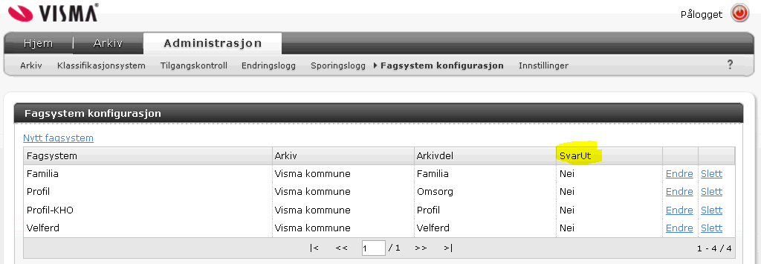
3
1
2
1
1
1

- Klikk på valget Nytt fagsystem
- Valget Endre gir deg mulighet til å endre oppsett mellom fagsystem og arkiv/arkivdel. Det er også her man starter konfigurering av SvarUt.
- Valget sletter en konfigurasjon fagsystem, arkiv/arkivdel

3.8 Feltforklaring – konfigurere SvarUt i Visma Samhandling Arkiv
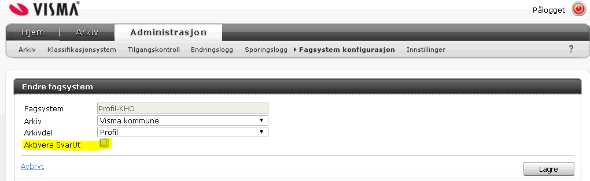

Når man skal konfigurere SvarUt, vil alltid fagsystemet og arkivdelen være ferdig satt opp av teknisk konsulent. Start med å klikke på valget Endre. Ved å merke i boksen Aktivere SvarUt, vil man starte arbeidet med oppsett av SvarUt.
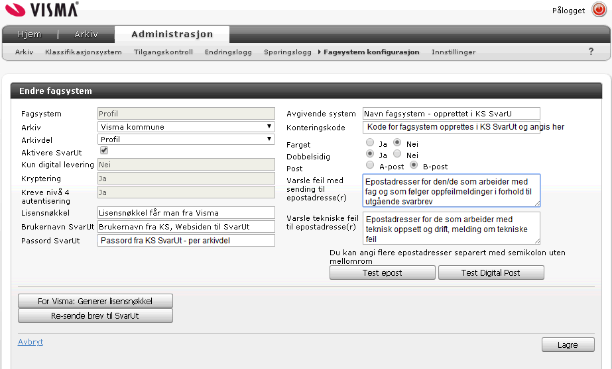

Ved aktivering av SvarUt i fagsystem konfigurasjon, må man sette en del underliggende parametere for å få kontakt med SvarUt sin service.

I tillegg må digital postforsendelse aktiveres i fagsystemet tilhørende denne fagsystem konfigurasjonen. Dette er systemansvarlig i fagsystemet sin oppgave. Man må altså aktivere begge steder (Visma Samhandling Arkiv og fagsystem) for at en digital postforsendelse skal fungere riktig.

Fagsystem | Navn på fagsystem, ligger registrert.
Arkiv | Navn på arkiv, ligger registrert
Arkivdel | Navn på arkivdel, ligger registrert
Aktivere SvarUt | Sett hake i boksen for å får tilgang til å ferdigstille konfigurasjon av SvarUt for fagsystemet.
Kun digital levering | Fast verdi "Nei" (kan ikke endres). Dette fordi mottakere som har reservert seg mot digitale postforsendelser, eller som mangler fødselsnummer/organisasjonsnummer, vil få forsendelsen printet ut og sendt som vanlig post.
Kryptering | Fast verdi "Ja" (kan ikke endres). Dette fordi det kan sendes personsensitiv informasjon, og dette må alltid sendes kryptert.
Kreve nivå 4 autentisering | Fast verdi "Ja" (kan ikke endres). Vi krever en sikker pålogging fordi innholdet i forsendelsen kan være personsensitivt.
Lisensnøkkel | Lisensnøkkelen er en kode man må ha for å aktivere SvarUt for hver enkelt fagsystem konfigurasjon. Denne settes/tildeles av Visma. Knappen "For Visma: Generer lisensnøkkel" benyttes til dette.
Brukernavn/Passord | Her legger man inn samme brukernavn og passord som blir lagt inn hos KS SvarUt. Teknisk konsulent ordner dette. Dersom disse opplysningene ikke er korrekt utfylt, vil man ikke få kontakt med SvarUt sin service.
Avgivende system | Benyttes for å få statistikk over forsendelser per system. Vi anbefaler at man bruker navnet på fagsystemet oppgitt øverst i fagsystem konfigurasjon.
Konteringskode | Denne legges inn i KS SvarUt og samme kode må legges inn her. Teknisk konsulent ordner dette. Koden kan gjerne være lik navnet som benyttes for avgivende system, og benyttes til å gruppere faktura kommunen mottar for bruk av printtjenesten hos KS SvarUt
Farget | Her kan man bestemme om man ønsker å kunne benytte fargeutskrift ved printtjenester. Standard = "Nei" (svart/hvitt), men kan endres.
Dobbeltsidig | Her kan man bestemme om man ønsker dobbeltsidig utskrift ved print tjenester. Standard = "Ja", men kan endres.
Post | Her kan man bestemme om man ønsker forsendelse med A- eller B-post (for print tjenester). Standard = "B-post", men kan endres.
Varsle feil ved sending til epostadresse(r) | Her oppgir du en eller flere epostadresser til personer som skal varsles dersom det skjer feil med en sending til SvarUt. Vi anbefaler at dette er en merkantil person i fagenheten, som også har tilgang til SvarUt sitt brukergrensesnitt for nærmere sjekk/sporing av forsendelsen.
Varsle tekniske feil til epostadresse(r) | Her oppgir du en eller flere epostadresser til personer som skal varsles dersom det skjer tekniske feil med koblingen til SvarUt. Dette vil normalt være IKT personell.
Knapp:  Test epost | Med knappen kan man teste at epostkonfigurasjonen fungerer.
Knapp:  For Visma, generere lisensnøkkel | Med knappen genererer man en lisensnøkkel som registreres i feltet
Knapp:  Re-sende brev til SvarUt | I en tidligere mellomversjon har det blitt lagt inn knapp for å kunne «Re-sende brev til SvarUt» for en valgt periode.  Denne kan benyttes dersom det har vært tekniske problem med forsendelsene til SvarUt, som ikke har blitt oppdaget av mottakere som har fått varsel om tekniske feil via sin epost. Når forsendelsen til SvarUt er fikset, så kan dere nå få sendt utgående korrespondanse på nytt med å oppgi fra – til dato.
Knapp:  Test digital post | Knappen brukes for å teste sending av digital post til mottaker, må sendes til en mottaker som har digital epostkasse.
Knapp  Lagre | Lagre registreringen

3.9 Konfigurering av SvarUt i fagsystem
Se dokumentasjon for fagsystem, eget hefte.

3.10 KS SvarUt Web
Bruk av KS SvarUt Web, se https://svarut.wordpress.com/ under hjelp funksjonen på websiden. Denne siden har KS ansvar for og du vil finne brukerdokumentasjon for oppfølging av SvarUt på disse sidene.

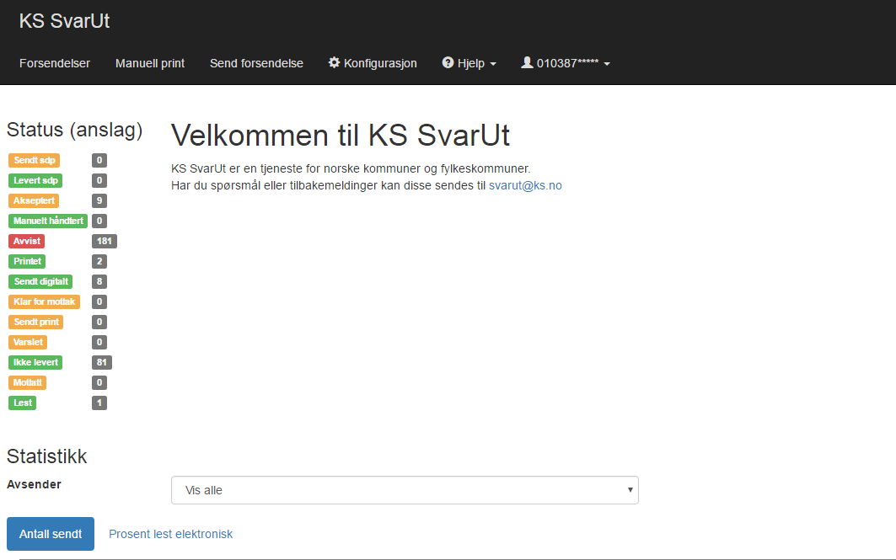

3.10.0 KS SvarUt - forsendelser
Under valget forsendelser vil du finne alle forsendelser som går fra Visma Fagsystem og til KS SvarUt.

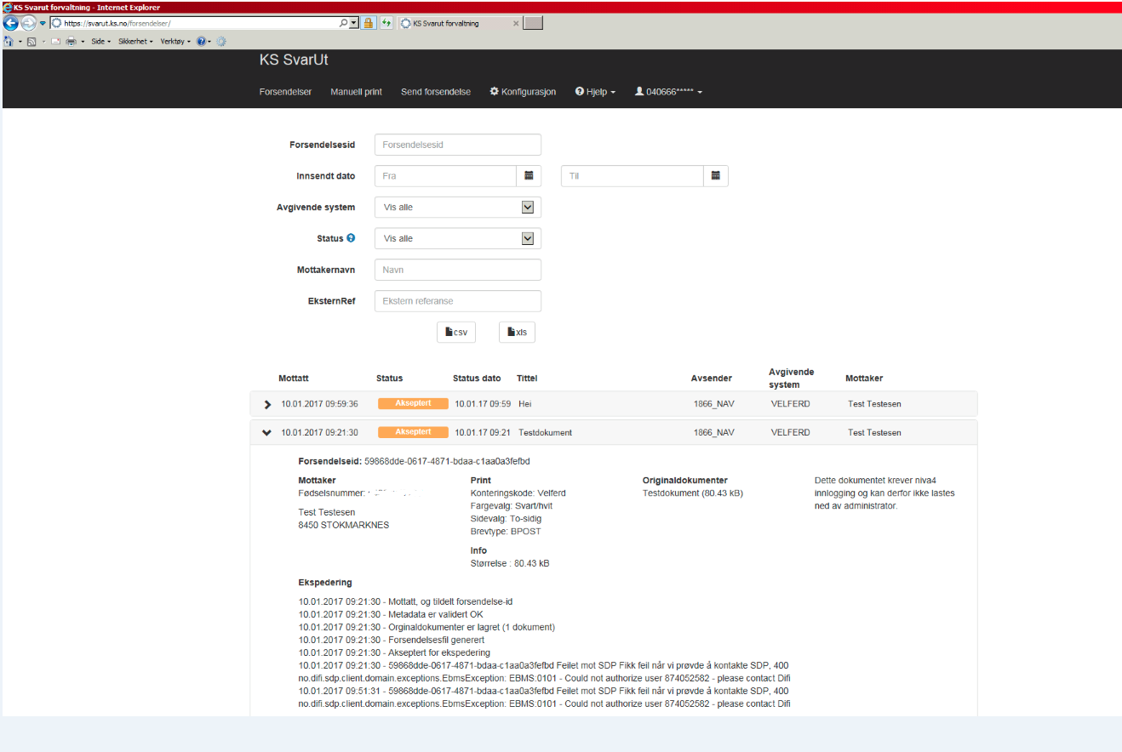

Bildet er et godt hjelpemiddel for sporing av blant annet feil situasjoner, her finner du feilmeldinger dersom en forsendelse feiler og du kan finne informasjon om forsendelser som går som de skal.

Saksbehandling i fagsystem, se vedlegg

5.0 Søk i arkivinnhold

Du komme inn i Visma Samhandling Arkiv sitt åpningsbilde ved innlogging.

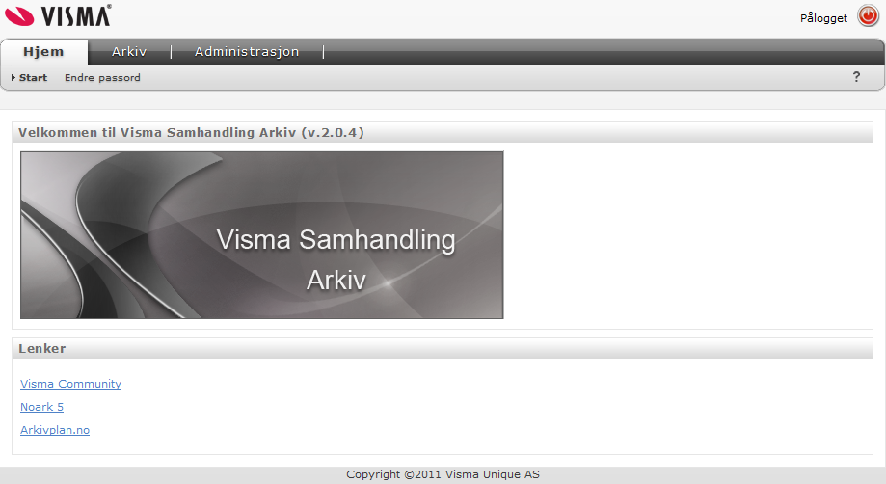

. For å komme videre til arkivet, velger du skillekortet Arkiv.
1
1
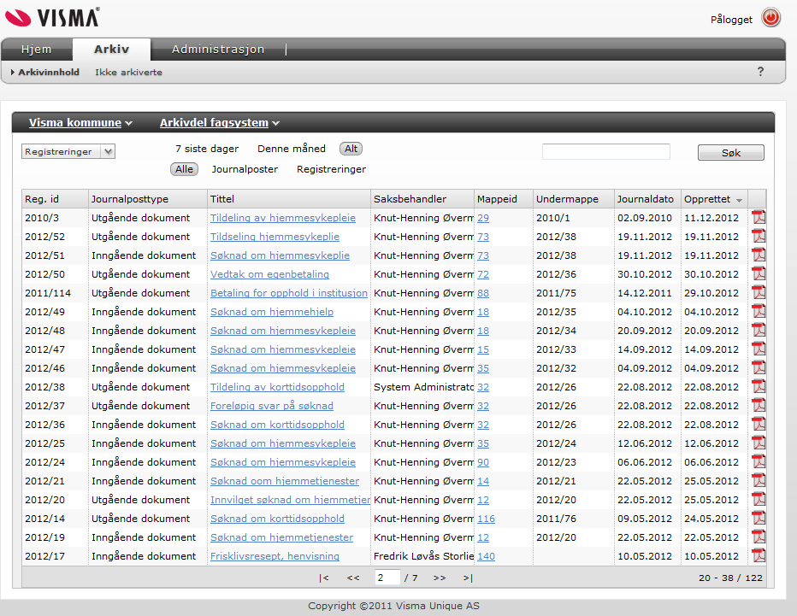
2
1

Når du kommer inn i bildet under skillekortet Arkiv, henter VSArkiv automatisk opp det arkivet og den arkivdelene du har tilgang til. Dersom det er flere arkiv og flere arkivdeler under hver av disse, kommer du inn i den arkivdelen du sist brukte. Har du tilgang til flere arkivdeler, velg delen du vil se, jfr. pkt 2 nedenfor.

- Velg skillekort arkiv
- Klikk på for å kunne velge flere arkiv eller arkivdeler

5.1 Funksjoner i arkivdel
Under skillekortet Arkiv har du flere visningsmuligheter og du kan bruke fargede linjer som hyperkoblinger hvilket gjør at du kan manøvrere deg nedover eller oppover i hierarkiet hvor arkiverte dossiermapper og dokumenter ligger.

9
1
8
1
7
1
6
1
5
1
4
1
3
1
2
1
1
1

- Visning i dette bildet er Registreringer, du kan også velge visningsalternativ Mapper.
- Valg på perioder; 7 siste dager, Denne måned eller Alt.
- Fritekst søk. Her kan du søke på registreringer gjort i fagsystemets Postjournal og journalnotat (for eksempel emnefelt, registreringsnummer med mer).
- Hyperkobling som viser flere dokumentdetaljer.
- Hyperkobling som henter opp brukers dossiermappe.
- Hente opp dokumentet som er arkivert.
- Bla bakover |< = til første side, << = 1 side av gangen bakover.
- Bla fremover >| = til siste side, >> = 1 side av gangen fremover.
- Sideangivelse

5.2 Visning mapper

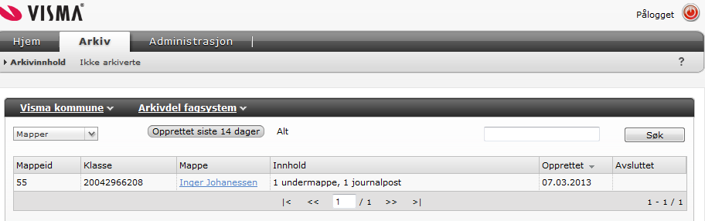

- Valgt visning – dossiermapper.
Søkefelt – Når du har valgt å se Mapper i stedet for Registreringer i Arkivinnhold, vises nå en ny kolonne, "Klasse" (Primærklassen vises i kolonnen). I søkefeltet kan du søke på hele eller begynnelsen av klassen, for eksempel ”2004” og finne alle mapper med fødselsdato 20.04 eller du kan søke på 200429 og finne alle mapper med fødselsdato 20.04.29. Du kan også søke fullstendig klasse

Kolonner i bildet

Mappeid | Kolonnen viser mappens id nummer. (Kolonnen het tidligere kun id).
Klasse | Kolonnen viser klasse som er lik brukers fødselsnummer.
Mappe | Kolonnen viser mappens nav (som er brukers navn).
Innhold | Kolonnen viser innhold i mappe (undermapper og journalposter).
Opprettet | Kolonnen viser dato mappen er opprettet.
Avsluttet | Kolonnen viser dato mappen er avsluttet.

5.2.0 Visning mapper, detaljert

Klikk på hyperkobling (kolonnen mappe), for å gå inn i visning av detaljer i bruker dossier mappe.

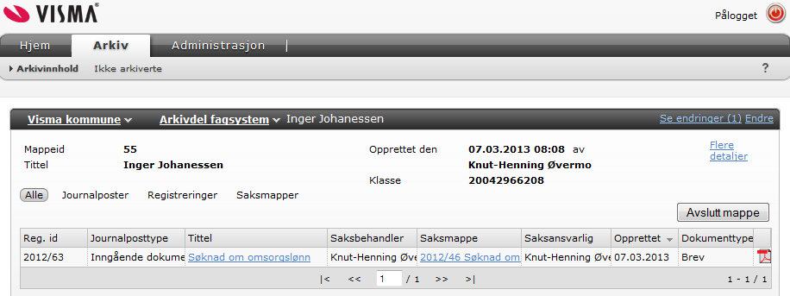

Kolonner i bildet:

Reg. id | Kolonnen angir registreringsår og nummer.
Journaltype | Kolonnen angir om dokumentet er et inn- eller utgående dokument.
Tittel | Kolonnen angir dokumentets tittel (hyperkobling som tar deg inn i bildet som viser journalpostdetaljer).
Saksbehandler | Kolonnen angir saksbehandlers navn.
Saksmappe | Kolonnen angir saksmappe nummer og år (hyperkobling som tar deg inn i bildet som viser saksmappedetaljer).
Saksansvarlig | Kolonnen angir navn til saksansvarlig.
Opprettet | Kolonnen angir dato når dossiermappen er opprettet.
Dokumenttype | Kolonnen angir dokumentets type, for eksempel brev.
Ikonvisning | Ikonet vises som et pdf/a symbol og bekrefter at det ligger et dokument lagret på registreringen.

5.2.1 Endringer i dossiermappe

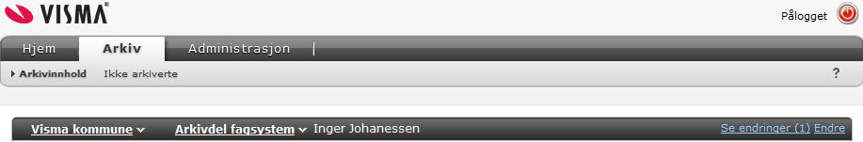
1
1

- Dersom det er en endring i dossiermappen vil dette vises her (dersom det er flere endringer vil dette vises i form av et tall som angir antall endringer i dossiermappen). Klikk Se endringer for å se endringsdetaljer.

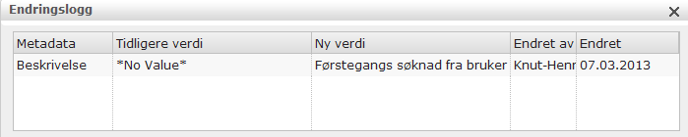

Metadata | Forklaring av metadata som er endret, i bildet vises at feltet beskrivelse er oppdatert.
Tidligere verdi | Beskriver tidligere verdi (før endring).
Ny verdi | Beskriver ny verdi (etter endring).
Endret av | Logger personen som har endret dataene.
Endret | Dato for endring.

5.2.2 Detaljert visning av mappe

1
1

- Klikk på Endre for å åpne bildet som viser mappedetaljer.

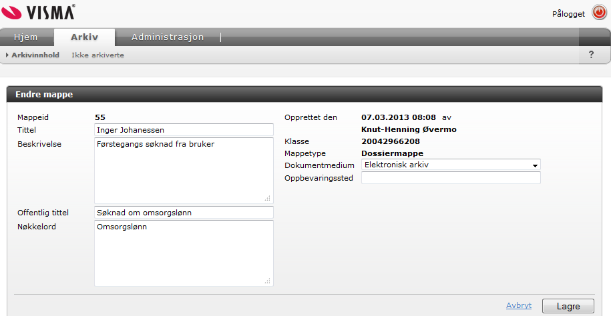

Man kan selv oppdatere åpne felt manuelt om dette er ønskelig. Klokkeslett og dokumentdato beholdes selv om dokumentbeskrivelsen endres i arkivet.

6.0 Søkefunksjoner i VSArkiv

Det er tre hovedvalg for å søke i arkivet: Registreringer, mappe og fritekstsøk.

6.1 Registreringer
Registreringer er valgt som standard når man kommer inn i skjermbildet. Det predefinerte søket har seks valg. De tre øverste går på periode, de tre nederste på type.

Siste syv dager | Viser alle registreringer som er arkivert siste syv dager.
Denne måned | Viser alle registreringer i den aktuelle måneden (ikke en måned tilbake i tid), dvs. er det mars måned, vil alle registreringer for mars vise
Alt | Viser alle, ingen datobegrensning
Alle | Viser alle typer registreringer
Journalposter | Viser bare journalposter
Registreringer | Viser bare registreringer
Søkeresultatet | Viser registreringsid (bare journalposter), journalposttype (inngående/utgående etc.), registrering (journalpost tittel, registreringer har ikke tittel og det vil da bare vise teksten registrering).
Registreringsid |  | Bare journalposter har journalid, dette er verdien slik den er overført fra fagsystemet
Journalposttype |  | Inngående, utgående etc.
Registrering |  | For journalposter vises tittel, for registreringer vises teksten registrering. Klikk på linken for å gå direkte til registreringen/journalposten
Saksbehandler |  | Navn på saksbehandler
Mappeid |  | Mappeid for den øverste mappen i hierarkiet, klikk på linken for å gå direkte til mappen
Undermappe |  | Viser mappeid hvis registreringen ligger på en saksmappe.
Journaldato |  | Journaldato vises bare for journalposter
Opprettet |  | Dato da registreringen er arkivert
Dokumentlink |  | Link til dokumentet, klikk på linken for å åpne dokumentet

6.2 Mappe
Søkebildet for mappe viser en oversikt over alle mappene i arkivdelen, søkebildet har to predefinerte søk + fritekstsøk slik som registreringer.

Opprettet siste 14 dager | Viser alle mapper på øverste nivå som er arkivert de siste 14 dagene, viser ikke saksmapper
Alt | Viser alle mapper på øverste nivå i arkivdelen, viser ikke saksmapper
Mappeid | Viser mappeid til mappen, klikk på linken for å gå direkte til mappen
Mappe | Viser tittel på mappen
Innhold | Viser en oppsummering av innholdet i mappen, antall undermapper, journalposter og registreringer
Opprettet | Viser datoen da mappen ble arkivert
Avsluttet | Viser datoen da mappen er avsluttet (bare for avsluttede mapper)

6.3 Fritekstsøk
Skriv inn ordet du vil søke etter i feltet for søk, og klikk på knappen Søk eller bruk Enter-tasten for å aktivere søket. Man kan kombinere flere ord om man vil. Resultatet vil bli sortert slik at de mest signifikante treffene ligger øverst. Søker du på to ord vil de registreringene med flest treff vise øverst, de med færre treff ligger så videre nedover. Det er ikke fritekstsøk på tekst i dokumentene, kun på metadata.

Husk at søket også tar hensyn til det som er valgt i predefinerte søk, så hvis man ønsker et fritekstsøk i alt arkivinnhold i arkivdelen, da må man først velge "Alt" og "Alle" i de predefinerte søkene.

6.4 Manøvrere mellom arkiverte dokumenter i en dossiermappe

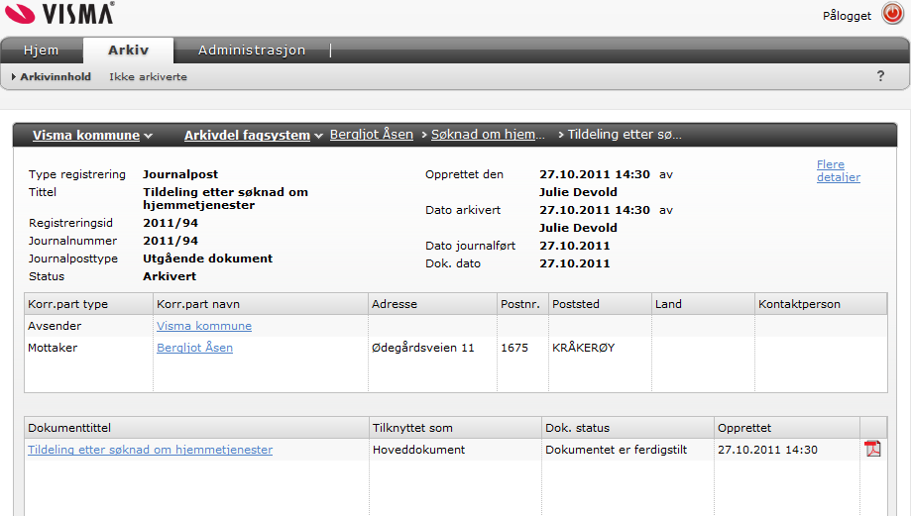

- I visningslinjen (grå linje med hvitskrift), vil du se hvor i arkivet du er. Du kan bruke visningslinjen til å bevege deg bakover ved å klikke på for eksempel navnet på dossiermappen, VSArkiv vil da flytte deg tilbake til denne mappen (se bildet nedenfor).

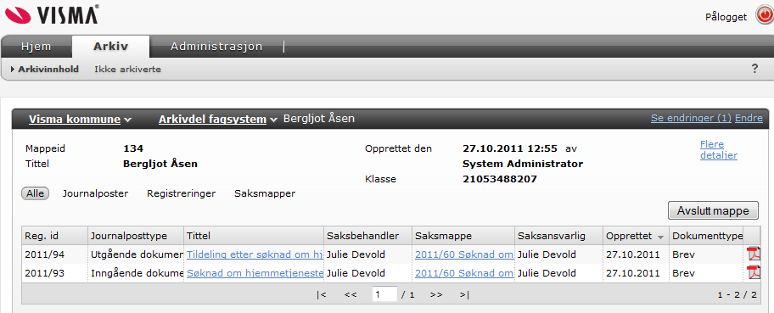
2
1
1
1

Når du står i en visning i VSArkiv, for eksempel som her, vil du også kunne:
- Endre
- Flere detaljer

Ad 1 | 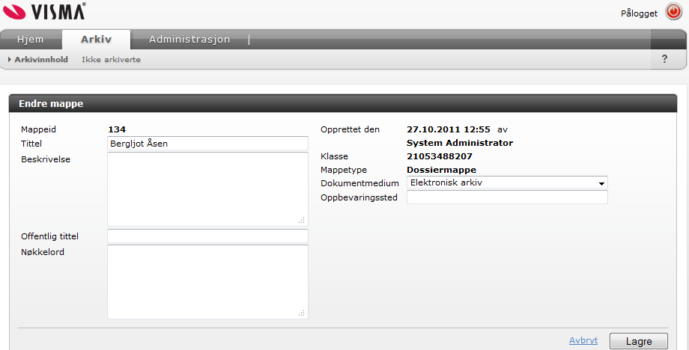 | Du kan legge til:  - Beskrivelse  - Off. tittel  - Nøkkelord
Ad 2 | 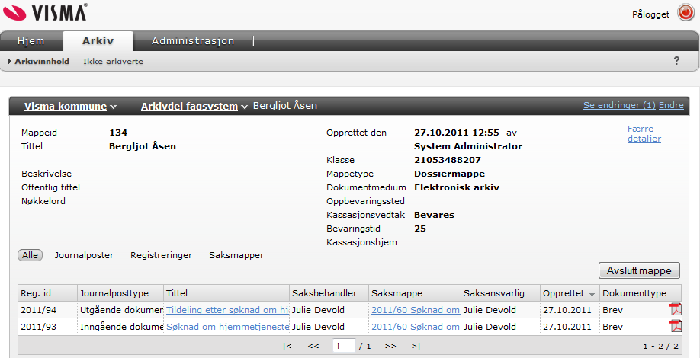 | Du kan lese flere detaljer om dokumentet

6.5 Ikke arkiverte dokumenter
Under valget Ikke arkiverte, kan arkivansvarlig se hvilke dokumenter som er under produksjon og som kan forventes å arkiveres innenfor rimelig fremtid.

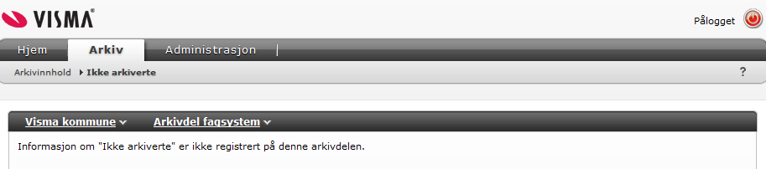

Arkiv er tilrettelagt for å ta imot informasjon om og vise journalposter i Fagsystem som ikke er arkivert ennå. Det er fagsystemet som spesifiserer reglene vedrørende hvilke dokumenter som skal overføres til arkiv. Se hjelp i det enkelte Fagsystem for detaljer.
I utgangspunktet overføres ikke-arkiverte til oversikten en gang i døgnet, ved midnatt.

7.0 Tvinge avslutting av en arkivdel

Dersom en arkivdel i Visma Samhandling Arkiv ikke lenger skal brukes i kommunen, skal arkivdelen avsluttes og innholdet deponeres til kommunens arkivdepot, mest vanlig er dette Interkommunalt Arkiv (IKA), men det kan også være private arkivdeponier som tilbyr arkivtjenester.

Avslutting av en arkivdel kan ha flere årsaker og vil ved for eksempel kommunesammenslåinger være spesielt aktuelt.

7.1 Rydde i arkivservicen mellom fagsystem og VSA

For å unngå at servicen mellom fagsystemet og selve arkivkjernen står og stadig prøver å sende over data, så bør følgende gjøres:

- Arkivinnstillinger i fagsystemet bør oppdateres med en sluttdato. Gjøres av systemansvarlig i fagsystemet. Medfører at kall til arkivservicen vil opphøre fra fagsystemet etter oppgitt sluttdato.
- Fjerne koblingen mellom fagsystem og arkivkjernen i tilhørende arkivservice. Gjøres av lokal IKT eller av teknisk personale hos Visma. Medfører at arkivering ikke vil skje selv om arkivinnstillinger i fagsystemet blir slått på igjen, eksempelvis ved en feiltakelse.
- Kan velge å slette fagsystemkonfigurasjon i Administrasjon av arkivkjernen mellom fagsystemet og arkiv/arkivdel i arkivkjernen. Gjøres av arkivadministrator for VSA. Dersom pkt. 1 og pkt. 2 utføres som beskrevet, så vil pkt. 3 ikke være så viktig fordi det da aldri vil komme noe inn til arkivkjernen uansett.

7.2 Tvinge avslutning av alle mapper i en arkivdel

Når fagsystemet er frakoblet arkivdelen, må dere tvinge avslutning av alle mapper, både dossiermapper og saksmapper, i aktuell arkivdel.

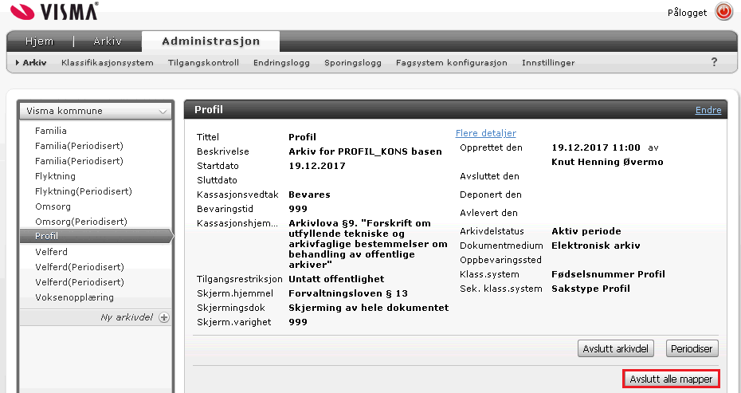

Ny knapp «Avslutt alle mapper» (nederst til høyre) er tilgjengelig for dette formålet. Bruk av knappen medfører at alle mappene blir merket som avsluttet. Knappen «Avslutt arkivdel» kan ikke benyttes så lenge der ligger mapper som ikke allerede er avsluttet.

NB!! Vær forsiktig fordi det finnes ikke noen angrefunksjon når du først har avsluttet alle mappene i en arkivdel.

Når alle mappene er avsluttet kan arkivdelen periodiseres.

8.0 Tillegg, beskrivelse periodisering og deponering

Periodisering gjennomføres for å rydde i det elektroniske arkivet i form av å skille ut avsluttede mapper på øverste nivå (dossier-/personmapper) fra dagligarkivet.
En periodisert del av arkivet vil alltid inneholde bare avsluttede mapper, og kan dermed deponeres.
Med deponering blir en Noark5-avleveringspakke dannet, som igjen må overføres manuelt til kommunens arkivdepot. Arkivdepoet er for de aller fleste kommuner InterKommunaltArkiv (IKA), bare de aller største byene har egne Byarkiv som sine depot. Enkelte kommuner har valgt private leverandører en slik leverandør er Forvaltningssentret AS på Notodden.

8.1 Filene i en avleveringspakke
Utklipp fra Noark5-standarden vedrørende innholdet i en Noark5-avleveringspakke:

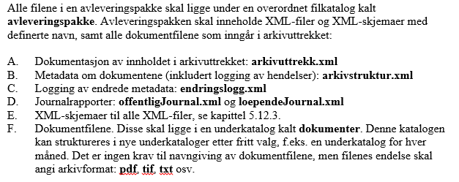

9.0 Forberedelser før periodisering utføres

Før periodisering må mapper på øverste nivå (dossier-/personmapper) avsluttes. Alle Visma sine fagløsninger omhandler personer, og har dermed en dossiermappe (personmappe) som øverste nivå i arkivstrukturen inne i akrivkjernen. Saksmapper vil finnes som nivå 2 (under dossiermappen) for de fagløsnignene som oppretter saksmapper i arkivet. Fagløsningen for barnevernet (Familia) gjør ikke dette i dag.

For noen av fagløsnignene avsluttes dossiermappen automatisk når personen avsluttes i fagløsningen, for andre fagløsninger skjer ikke dette. Grunnen er at det kan være vanskelig å vite om dossiermappen i arkivet skal avsluttes med en gang, eller om dette må skje senere når all aktivitet knyttet til personen helt sikkert har opphørt. Dette gjelder primært for fagområdene Pleie- og omsorg (Profil), Barnevern (Familia) og Sosial (Velferd).

For disse fagløsnignene anbefaler vi å ta en “ryddejobb” eksempelvis en gang i året og manuelt avslutte dossiermappene i akrivkjernen for de personene som vi er helt sikre på ikke får ny aktivitet.

9.1 Manuelt avslutte dossiermapper i akrivkjernen
Fagenheten må da levere en liste over personer som kan avsluttes i akrivkjernen. Det vil være en stor fordel om listen også inneholder det interne brukernummeret i fagløsningen, og ikke bare navnet. Dette fordi brukernummeret benyttes som Mappeid for dossiermappen inne i akrivkjernen, og kan benyttes til å søke opp de ulike mappene.

I akrivkjernen anbefaler vi å vise Arkivinnhold for aktiv arkivdel for aktuelt fagsystem.
Dersom dere har tilgang til brukernummeret fra fagsystemet, klikker dere først på “Alt” for å få tilgang til alt innhold i arkivdelen, og deretter skriv inn brukernummeret i søkefeltet og trykk Enter-tasten eller klikk på knappen “Søk”. Dere vil nå se alle arkiveringer for oppgitt brukernummer som tilsvarer innholdet i kolonnen Mappeid. For å åpne og avslutte selve dossiermappen må dere klikke på linken i kolonnen Mappeid. Samme hvilken rad i listen dere klikker på.

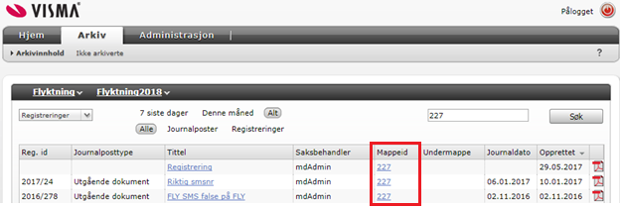

Alternativ måte å søke på dersom dere ikke har tilgang til brukernummer / mappeid, er å søke på navnet til personen. Velg da Mapper i nedtrekks meny til venstre i bildet og klikke på “Alt” for å ikke bare vise de som er opprettet siste 14 dager.

Det kan også være lurt å snu sorteringen i kolonne Opprettet slik at de eldste opprettede mappene vises først i listen. Som regel vil de eldste opprettede være de som først skal avsluttes, men ikke alltid.

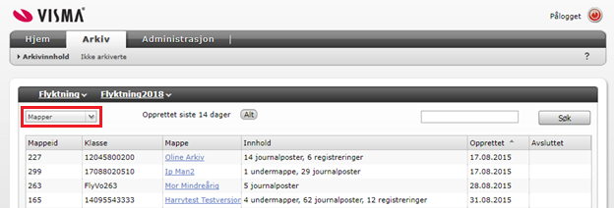

Når vi velger å vise Mapper i arkivinnhold, så vises også navnene til personene som mappene er opprettet på.
Da kan dere søke på navnet til personen som skal avsluttes ved å skrive inn fornavnet eller etternavnet i søkefeltet.

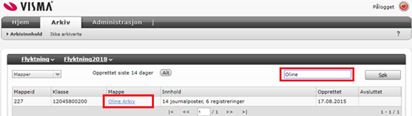

Deretter må du klikke på linken (navnet) for å åpne mappen. Klikk deretter på knappen “Avslutt mappe” til høyre i bildet. Du får en varselmelding (angremelding) om du virkelig vil avslutte mappen som du må bekrefte.

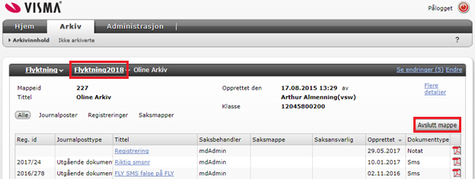

For å ta neste klikker du på linken for Arkivdelen (Flyktning2018 i dette tilfellet) i vindusrammen for å vise innholdet i arkivdelen på nytt. Deretter søke opp og avslutte mappen.

9.2 Periodisering
Når du har fått avsluttet alle mappene kan du velge å periodisere. Periodisering utføres fra menyen Administrasjon og for valgt arkivdelen. PS! For å få tilgang til menyen Administrasjon må du ha administrator-rettigheter (systemansvarlig) til akrivkjernen. Til venstre i bildet vil du se en oversikt over tidligere periodiseringer av arkivdelen, vi velger nå den som er aktiv, det vil si ikke har teksten “(Periodisert)” bak seg.
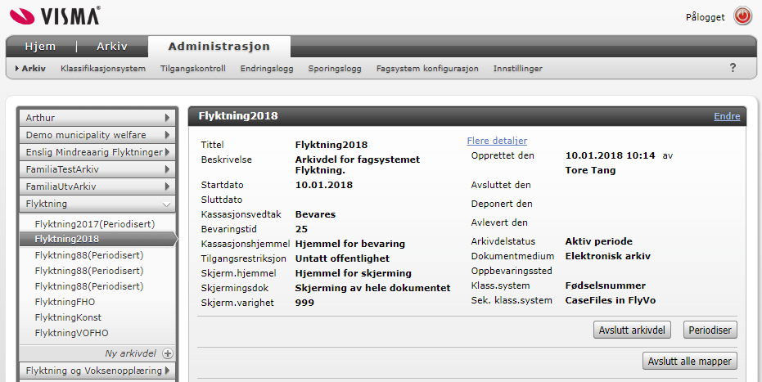

Klikk på knappen “Periodiser” for å utføre en periodisering. Dere får en varselmelding (angremelding) om du virkelig vil periodisere som dere må bekrefte. Under periodisering vil alle ikke-avsluttede mapper med sitt innhold bli overført til en ny aktiv del av arkivdelen, og alle avsluttede mapper blir liggende igjen i den periodiserte delen av arkivdelen.

I eksempelet over/under blir “Flyktning2018” som vi periodiserer avsluttet og blir til Flyktning2018 (Periodisert) Etter periodisering er det opprettet en ny Flyktning2018, som nå vil være den aktive delen av arkivdelen som fagløsningen fortsetter å arkivere til.

Flyktning2018 (Periodisert) har blitt avsluttet, og nå har vi fått en knapp for Deponer som vil generere en Noark5-avleveringspakke av de avsluttede mappene i denne periodiserte delen av arkivdelen.

Om dere ønsker det kan dere via lenken “Endre” endre Tittel på arkivdelen, både for den periodiserte og den nå aktive for å gi litt mer intuitive navn.

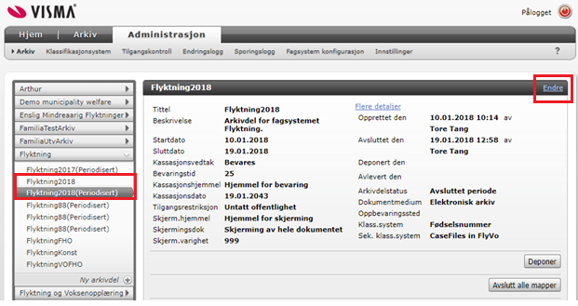

Fra menyvalg Arkiv og Arkivinnhold kan dere se de avsluttede mappene i den periodiserte arkivdelen. I vårt eksempel inneholder den bare mappen vi avsluttet manuelt.

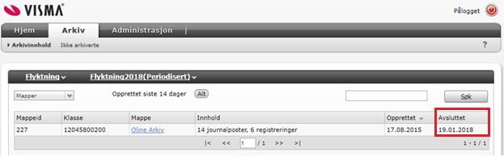

Med å åpne mappen så vises alt innholdet i den avsluttede og periodiserte mappen.

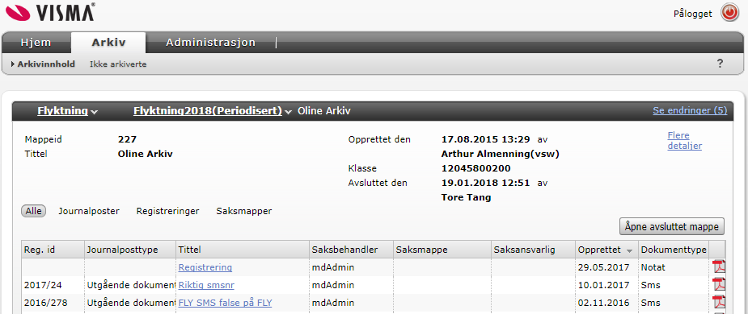

10.0 Deponering
Dersom dere ønsker å gå videre med å deponere den periodiserte og avsluttede arkivdelen, må dere gå inn igjen på menyen Administrasjon og den periodiserte arkivdelen. Klikk på knappen “Deponer” for å starte generering av Noark5-avleveringspakke.

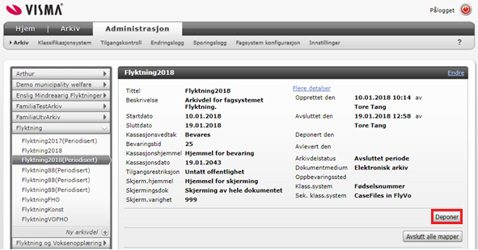

Du får igjen en varselmelding om du vil generere arkivuttrekk som du må bekrefte. Nederst i bildet kommer deretter en beskjed om at Deponering pågår samt dato og klokkeslett når startet. Avhengig av datamengde i den periodiserte arkivdelen så kan denne jobben ta fra noen minutter til kanskje opp mot 1 time.

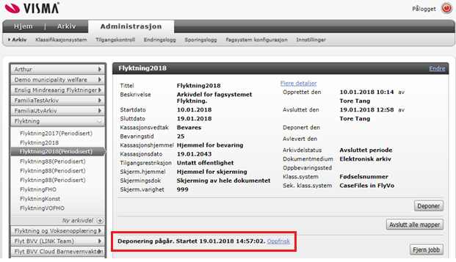

Dere kan klikke på Oppfrisk-lenken for å se om deponeringen er ferdig, og når ferdig vises bildet under.

10.1 Visning av gjennomført deponering
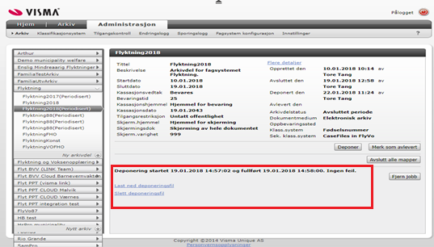

Dere ser at her med bare 1 mappe tok deponeringen ca. 1 minutt.

Deponeringsfilen, som tilsvarer en Noark5-avleveringspakke, lastes ned ved å klikke på lenken Last ned deponeringsfil. Filen vil vises nede til venstre på skjermen din når nedlastet.

Filen pakkes som en ...tar fil og blir lastet ned til ditt personlige nedlastingsområde på pc’en som Visma Samhandling Arkiv startes fra.

Avtal på forhånd med IKT hos dere hvor nedlastingsfilen skal oppbevares og flytt den fra ditt nedlastingsområde til avtalt oppbevaringsområde.
Avtal i tillegg med deres arkivdepot (IKA) metode for å overføre deponeringsfilen til dem.
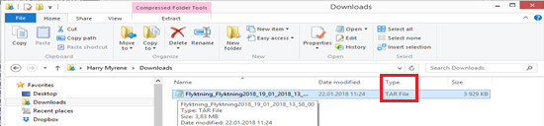

Først når deponeringsfilen er lastet ned, anses deponeringen som gjennomført og den periodiserte delen av arkivdelen blir merket med Deponert dato og klokkeslett, samt hvem som har utført deponeringen.

Lenken “Slett deponeringsfil” fjerner den genererte deponeringen fra akrivkjernen, men den nedlastede deponeringsfilen beholdes.

Deponering kan kjøres flere ganger, slik at det er ikke noen fare dersom det blir behov for å levere ny deponering av en eller annen årsak.

Knappen “Fjern jobb” under Deponering vil fjerne/slette informasjon om at deponering er kjørt med start og slutt dato. Dere vil se dato for deponering lenger oppe i bildet, og om dere fjerner informasjon om selve deponeringskjøringen eller ikke velger dere selv. Den kan godt bare ligge som en tilleggsbekreftelse på at deponeringen er kjørt.

10.2 Merk som avlevert
Knappen “Merk som avlevert” benyttes når dere i samråd med deres arkivdepot får bekreftet at deponeringen blir en endelig avlevering.

Dette kan skje når oppsatt bevaringstid og beregnet kassasjonsdato for den periodiserte delen av arkivdelen er ute. Kassasjonsdato beregnes til Avsluttet dato + oppgitt bevaringstid i antall år.

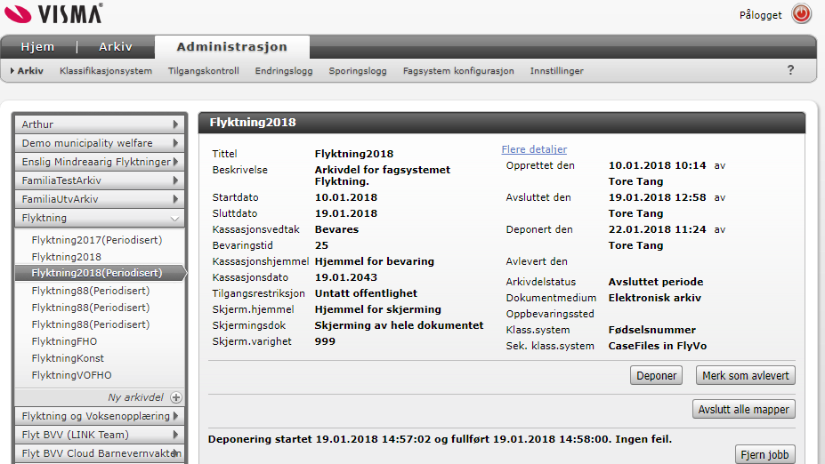

Prøver dere å “Merke som avlevert” før kassasjonsdato er ute, får dere meldingen under og den periodiserte delen av arkivdelen blir ikke merket som avlevert.

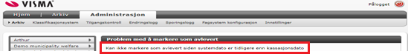

11.0 Avslutt alle mapper
Knappen “Avslutt alle mapper” vil håndtere arkiv i samband med kommunereform i de tilfeller en kommune og et arkiv vil slutte å eksistere som resultat av sammenslåing med annen kommune.

For å få kjørt Periodisering og Deponering er vi avhengig av å få avsluttet alle mappene i arkivdelen som skal avleveres.

“Avslutt alle mapper” legger inn avsluttet dato for alle mapper som ikke er avsluttet tidligere. Dette kan oppfattes som en tvungen avslutning.
NB! Avslutning av alle mapper kan ikke reverseres etter at den er utført.
En må derfor rulle inn en sikkerhetskopi av akrivkjernen dersom denne benyttes ved en feiltakelse.

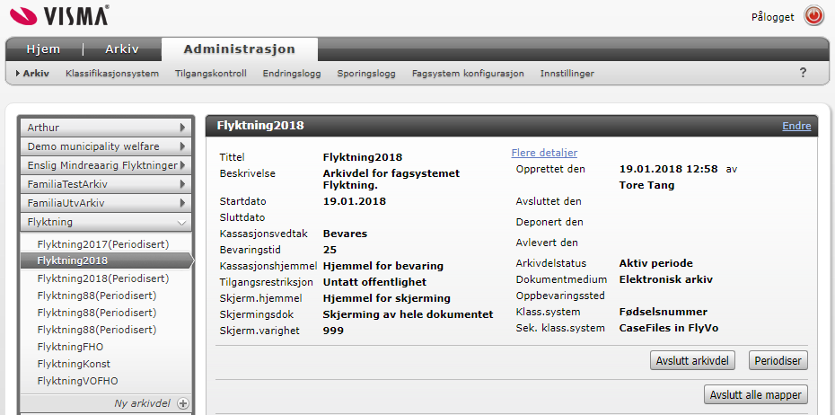

11.1 Avslutt arkivdel
Knappen “Avslutt arkivdel” skal normalt ikke benyttes, fordi en arkivdel skal avsluttes som resultat av en Periodisering, deponering og til slutt endelig avlevering.

Knappen kan benyttes i de tilfeller det ved en feiltakelse har blitt opprettet en arkivdel som aldri har blitt brukt, det vil si ingenting er arkivert til denne arkivdelen. Da kan denne knappen benyttes for å få arkivdelen avsluttet.

I tillegg vil den være aktuell å benytte i forbindelse med kommunereform. Når knappen “Avslutt alle mapper” har blitt kjørt, og deretter Periodisering så vil det etter periodisering bli opprettet en ny aktiv del av arkivdelen som vil være helt tom. Og når fagsystemet er koblet fra så vil det ikke bli arkivert noe mer til denne aktive delen av arkivdelen.
Da kan også denne avsluttes med å benytte “Avslutt arkivdel”.

